Отчет по лабораторной работе №1

Установка и конфигурация операционной системы на виртуальную машину

Исаханян Эдуард Тигранович

2022 Sep 10th

Содержание

# Цель работы

Приобретение практических навыков установки операционной системы на виртуальную машину, настройки минимально необходимых для дальнейшей работы сервисов.

# Задание

В ходе работы мы должны:  
1. Установить операционную систему на вирутальную машину VirtualBox;  
2. Настройка минимальных для работы сервисов.

# Теоретическое введение

Linux (Линукс) — это целое семейство операционных систем Unix с открытым исходным кодом, основанных на ядре Linux. Сюда входят все самые популярные системы на основе ОС, например: Ubuntu, Fedora, CentOS и другие. Их ещё называют дистрибутивами.

Дистрибутив (distribute) — форма распространения программного обеспечения. В данном случае, форма распространения операционной системы Linux.

Операционная система CentOS (сокращенно от английского «Community ENTerprise Operating System») — дистрибутив Linux, основанный на коммерческом дистрибутиве Red Hat Enterprise Linux компании Red Hat, который предназначен для корпоративного использования. Срок поддержки каждой версии CentOS составляет 10 лет. И хоть ОС разработана энтузиастами, но каждая версия обновляется каждые полгода.

# Выполнение лабораторной работы

Откровем VirtualBox и создадим виртуальную машину с операционной сисемой Linux(рис. 1).

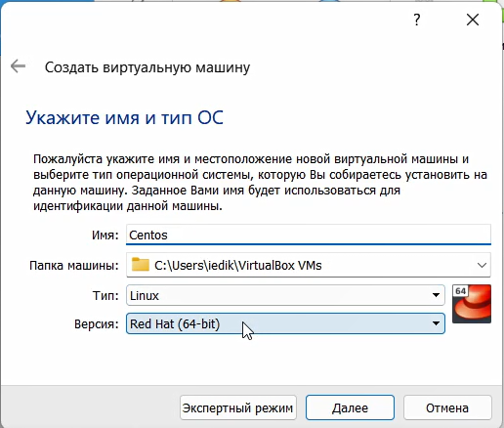

Figure 1: Создание виртуальной машины

Укажем размер основной памяти виртуальной машины — 1024 МБ(рис. 2).

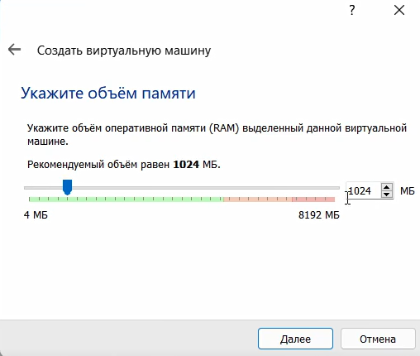

Figure 2: ОЗУ

Создадим новый виртуальный жесткий диск и зададим конфигурацию жесткого диска — загрузочный, VDI (VirtualBox Disk Image), динамический виртуальный диск. Зададим размер диска — 20 ГБ и его расположение(рис. 3 - 6).

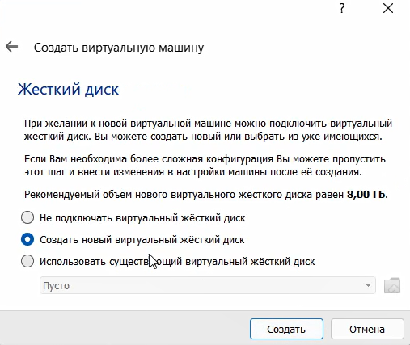

Figure 3: Создание нового жесткого диска

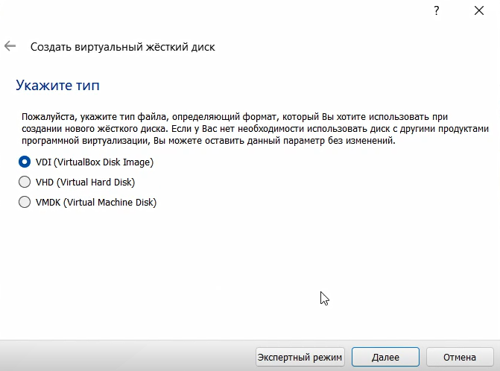

Figure 4: Тип жесткого диска

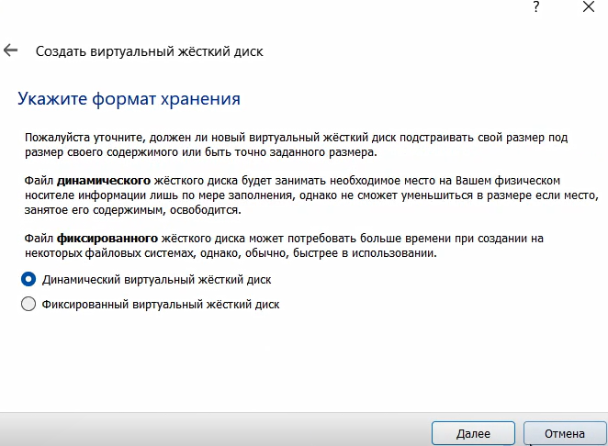

Figure 5: Формат хранения жесткого диска

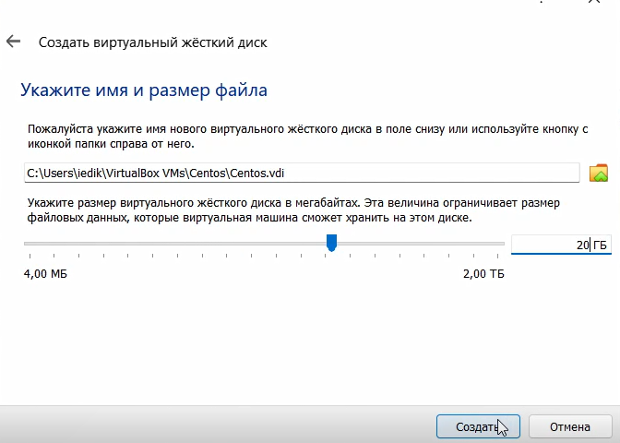

Figure 6: Размер и расположение жесткого диска

Добавим новый привод оптических дисков и выберем нужный образ(рис. 7).

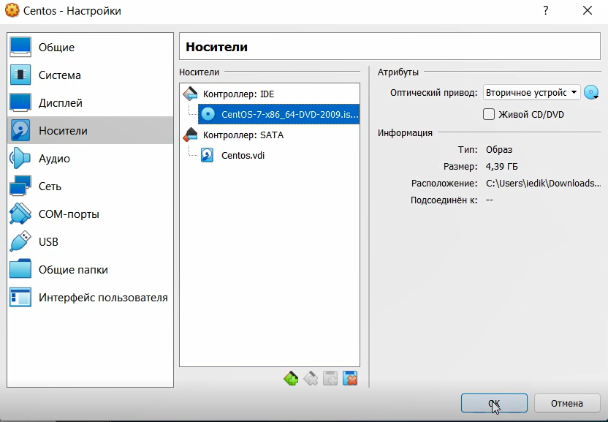

Figure 7: Новый привод оптических дисков

Запустим виртуальную машину Centos и установим систему (рис. 8).

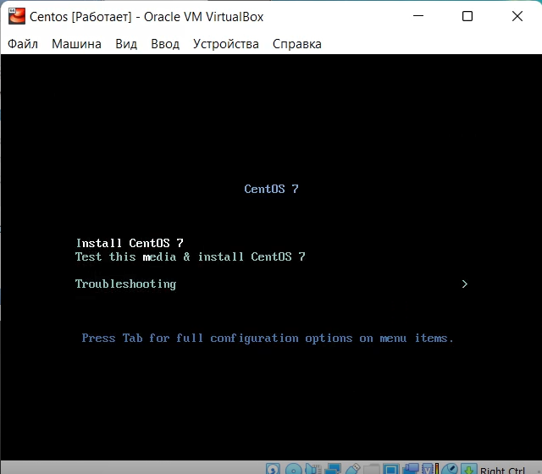

Figure 8: Запуск установки системы

Установим русский язык по умолчанию (рис. 9).

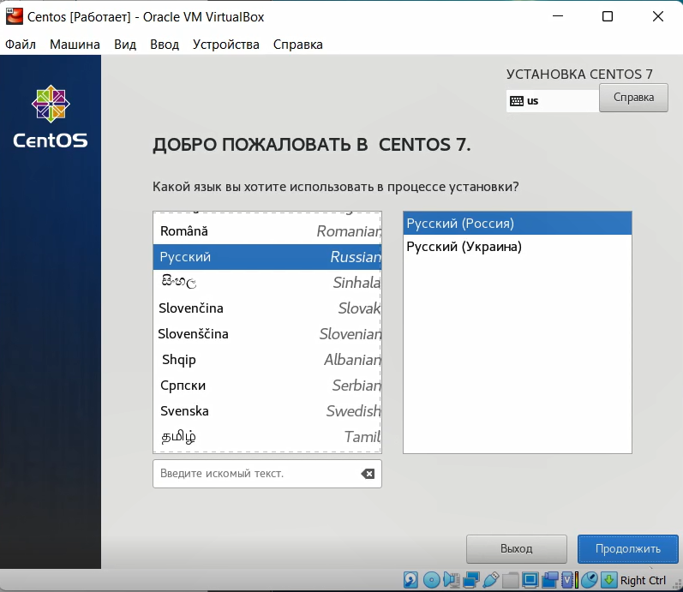

Figure 9: Выбор языка для процесса установки

Укажем часовой пояс «Москва» (рис. 10).

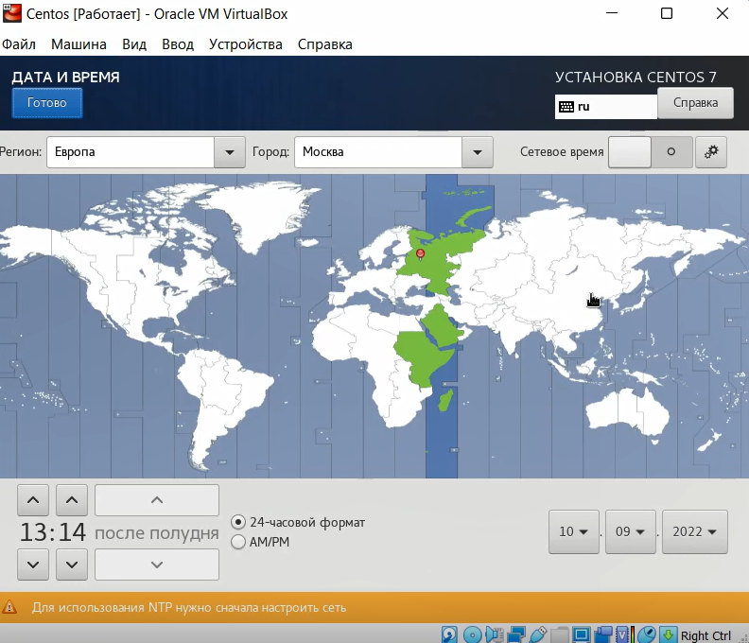

Figure 10: Настройка часового пояса

Установим сервер с GUI и средства разработки (рис. 11).

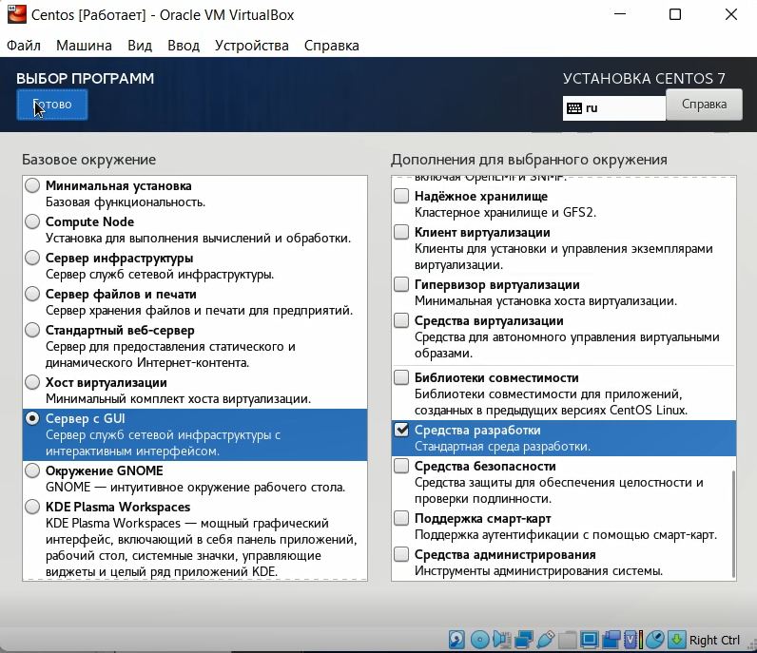

Figure 11: Выбор программ

В качестве имени машины укажем «edikisakhanyan.localdomain» (рис. 12).

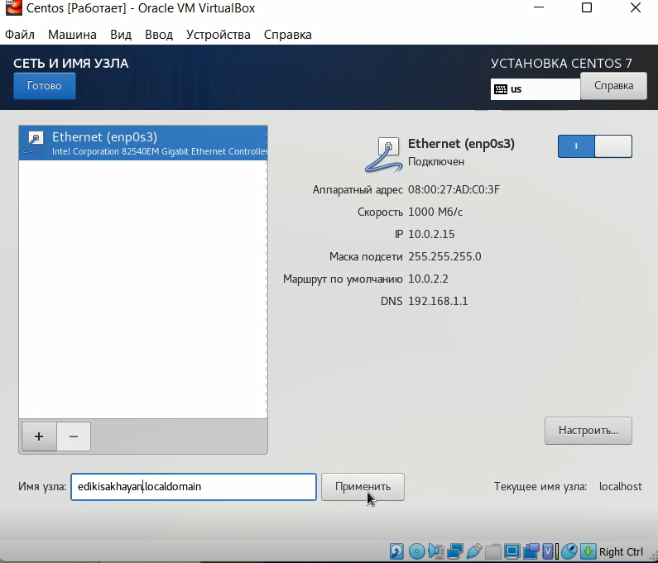

Figure 12: Указание сетевого имени виртуальной машины

Отключим KDUMP (рис. 13).

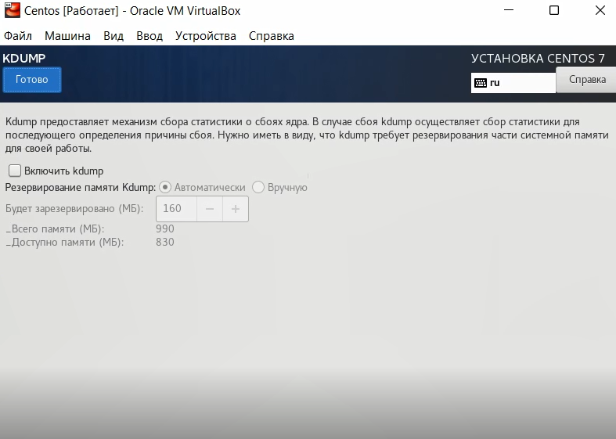

Figure 13: Окно настройки установки: отключение KDUMP

Установим пароль для root (рис. 14).

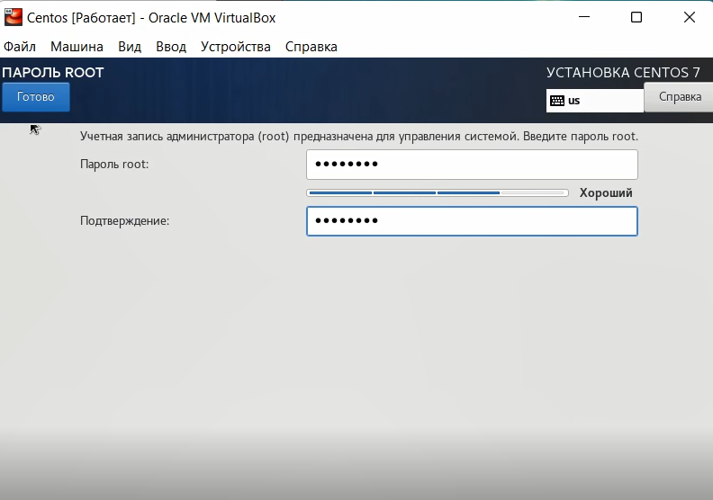

Figure 14: Установка пароля для root

Создадим пользователя (рис. 15).

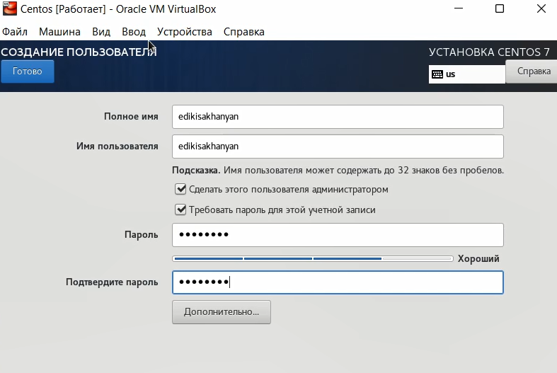

Figure 15: Создание пользователя edikisakhanyan

После установки примем лицензию (рис. 16).

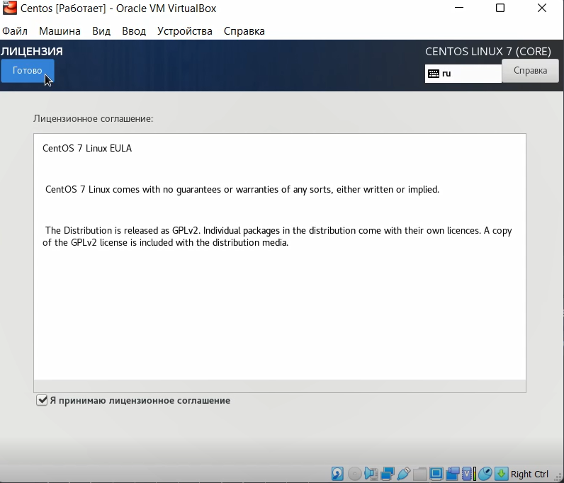

Figure 16: Принятие лицензии

Установим необходимые драйвера (рис. 17).

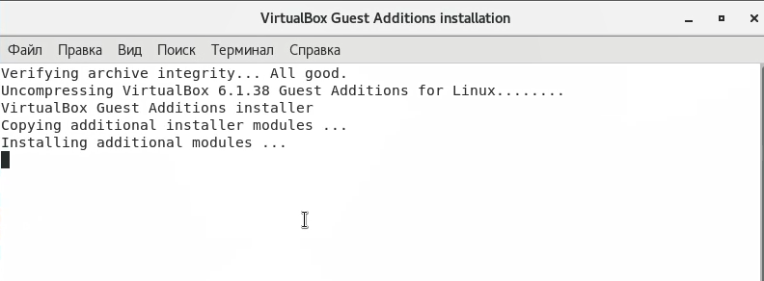

Figure 17: Установка драйверов

Посмотрим всю информацию (рис. 18 - 19).

Figure 18: dmseg | less

Figure 18: dmseg | less

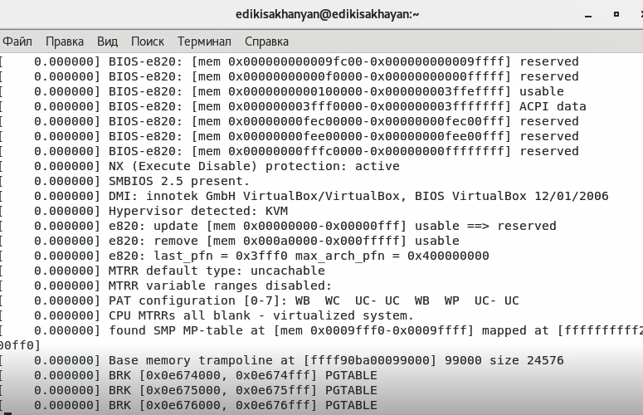

Figure 19: Вывод информации

С помощью команды grep -i " " найдем информацию на: - Версию ядра Linux (Linux version)(рис. 20).



Figure 20: Linux version

* Частоты процессора (Detected Mhz processor) и тип обнаруженного гипервизора (Hypervisor detected)(рис. 21).
* 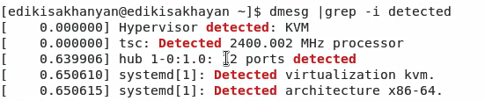
* Figure 21: Detected Mhz processor и Hypervisor detected
* Модель процессора (CPU0)(рис. 22).
* Figure 22: CPU0
* Figure 22: CPU0
* Объем доступной оперативной памяти (Memory available)(рис. 23).
* 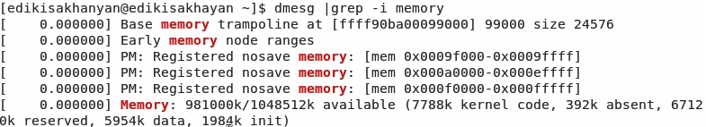
* Figure 23: Memory available
* Тип файловой системы корневого раздела(рис. 24).
* 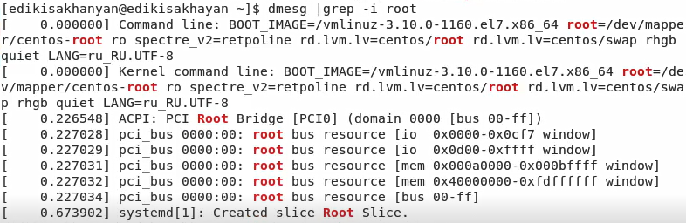
* Figure 24: Root
* Последовательность монтирования файловых систем(рис. 24).
* Figure 25: Mounting
* Figure 25: Mounting

# Контрольные вопросы[1]

1. Какую информацию содержит учётная запись пользователя? Учётная запись содержит данные о пользователе, необходимые для регистрации в системе и дальнейшей работы с ней.
2. Укажите команды терминала и приведите примеры:
   * для получения справки по команде:  
     Чтобы получить справку по команде, введите man перед ней, например, man bash выдаст руководство по терминалу.
   * для перемещения по файловой системе:  
     Чтобы перемещаться ао файловой системе использкют команду cd, например cd/user/Загрузки.
   * для просмотра содержимого каталога:  
     Команда ls позволяет просмотреть содержимое каталога.
   * для определения объёма каталога:  
     Чтобы посмотреть объем каталога используют команду du -s, например du -s /home/user/Загрузки.
   * для создания / удаления каталогов / файлов:  
     Чтобы создать каталог используется команда rmdir, а для создания mkdir, для удаления файла rm, а для создания файла touch.
   * для задания определённых прав на файл / каталог:  
     Для задания определенных прав на файл/каталог используют команду chmod.
   * для просмотра истории команд:  
     Чтобы посмотреть историю команд используют команду history, например history -c очищает историю команд.
3. Что такое файловая система? Файловая система (ФС) — архитектура хранения данных, которые могут находиться в разделах жесткого диска и ОП. Выдает пользователю доступ к конфигурации ядра. Определяет, какую структуру принимают файлы в каждом из разделов, создает правила для их генерации, а также управляет файлами в соответствии с особенностями каждой конкретной ФС.
4. Как посмотреть, какие файловые системы подмонтированы в ОС? Чтобы посмотреть какие файловые системы уже смонтированы в системе можно выполнить команду mount без параметров или выполнить команду df -a. Также можно посмотреть содержимое файла /etc/mtab. Команда mount при монтировании новой файловой системы добавляет в этот файл строку с информацией о добавляемой системе. А команда umount соответственно удаляет строку касающуюся отмонтированного раздела.
5. Как удалить зависший процесс? Чтобы убить зависший процесс нужно использовать команду kill. Но перед тем как убить процесс нужно использовать команду ps чтобы посмотреть индификатор.

# Выводы

Входе работы, мы приобрели практические навыки установки операционной системы на виртуальную машину, настройки минимально необходимых для дальнейшей работы сервисов.

# Список литературы

1. Методические материалы к лабораторной работе, представленные на сайте “ТУИС РУДН” https://esystem.rudn.ru/  
   ::: {#refs} :::

1. Открытый источник информации